直连订单和直采订单的区别
❤直采订单就是我司直接和酒店有合约有价格和酒店直接拿房的酒店的订单。直采订单信息详情里面可以看到对应的产品和收益。

❤直连订单的酒店是大部分都是我司没有直接合作，又或者有合作但是价格不理想的酒店。
因为直采的价格未必每个酒店都有优势，所以挂在平台售卖不一定都能收单，所以我们不能只做自己有合作的酒店，而通过API数据对接的形式，采各大优势供应商的价格，铺货在各个OTA平台售卖收到的订单叫直连订单。直连订单就是显示是产品和收益都显示技术部的酒店，订单操作人和确认人都是管理员的订单

※（补充）此动作的目的就是拉大店铺数据，在平台售卖要靠量去支撑。
直连订单的话由于量大，且利润亏比较多，所以产生了龙哥挖矿组。（上班时间8-22点，中间休息一个小时）
因为系统直连订单的话，系统不会自动比价，所以如果是固定采购此供应商的话可能亏本会比较多。所以现在系统通过拦截方式把所以订单暂停自动确认，给10分钟的时间给挖矿组同事去外面比价。
- 如果找到外面有比较低的价格，他们会马上认领订单，走外面的其他供应；
- 如果是对比之后，发现原对接供应商便宜，他们会在系统点“确认采购”，对接到供应商系统，订单会自动确认给客人。
- 如果点“确认采购”失败，表示原对接供应商系统变价/无房，此时订单将转由OP处理。
- OP外面重新刮房，然后选择最便宜的供应商下单（当天房一般不接，负利润不能超过200-500人民币）。
【前面1.2.3三个步骤的话，挖矿组同事在10分钟之类完成。OP去外面刮房的话也必须在系统落到订单之时起，40分钟之内完成。】

如果价格源涉及到有[收益收单]字样的，肯定是OP处理，一般这些是直签酒店，我们直接问收益走酒店还是走外网，如果走外网直接下单，不用踢回给挖矿组同事。
如图1是走酒店
如图2是走供应商
如图3 和图4 则是有注明收益收单，但是OP没有及时认领，系统直接飞到供应商系统确认
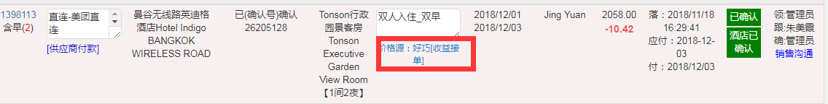
另外如果是B2B不落地订单， 这种订单挖矿组的同事是不可以去动的，只能OP处理，
如下图所示，
图1的话是房态和价格都没有问题，直接在供应商系统预定成功。
图2则是对接有问题下单不成功，OP另外要去外网刮房下单的，但是没有房，所以拒单。
图3 则是[收益收单酒店]，联系收益，走酒店等确认。
目前我们合作比较多的供应商如下表格
序号/价格源 | 挖矿+OP处理 | OP处理
1 |  | 直采
2 | GTA | GTA[收益接单]
3 | HotelBeds | HotelBeds[收益接单]
4 | 道旅 | 道旅[收益接单]
5 | 好巧 | 好巧[收益接单]
6 | 商家联盟 | 商家联盟[收益接单]
7 | Hana | Hana[收益接单]
8 | Sunseries | Sunseries[收益接单]
9 | Jac | Jac[收益接单]
10 | SiteMinder | SiteMinder[收益接单]
11 | Fitruums | Fitruums[收益接单]
12 | Restel | Restel[收益接单]
13 | 供应商EBK | 供应商EBK[收益接单]

